# Вычислительная геометрия, или как я стал заниматься олимпиадным программированием.Часть 1

[Математика](http://habrahabr.ru/hub/maths/)*, [Алгоритмы](http://habrahabr.ru/hub/algorithms/)*

Здравствуйте, уважаемые хабравчане! Это моя вторая статья, и мне хотелось бы поговорить о вычислительной геометрии.

#### Немного истории

Я являюсь студентом уже 4 курса математического факультета, и до того как я начал заниматься программированием, я считал себя математиком на 100 процентов.   
  
В конце первого курса мой преподаватель по информатике, который занимается олимпиадным программированием, обратил на меня внимание. Им как раз не хватало одного математика в команду. Так потихоньку меня начали приучать к олимпиадному программированию. Скажу честно, для меня это было очень сложно: для человека, который узнал слово Delphi на первом курсе. Однако мой преподаватель оказался очень грамотным специалистом и нашел хороший подход ко мне. Он начал давать мне математические задачи, который я сначала решал чисто математически, а уже потом писал код (с грехом пополам).  
  
Мне очень нравится подход моего преподавателя: «разберись с этой темой, а потом расскажи нам, да так чтоб мы все поняли».  
  
Итак, первой на самом деле важной задачей, с которой мне поручили разобраться, было именно вычислительная геометрия, необходимо было разобраться в типичных задач этого раздела информатики. И я решил подойти к этой задаче со всей ответственностью.  
  
Я помню, как долго мучился с этими задачами, чтобы они прошли все тесты на сайте informatics.mccme. Зато теперь я очень рад, что прошел через все испытания и знаю, что же такое задачи вычислительной геометрии.

#### Вступление

«Вычислительная геометрия – это раздел информатики, изучающий алгоритмы решения геометрических задач. Такие задачи возникают в компьютерной графике, проектировании интегральных схем, технических устройств и др. Исходными данными в такого рода задачах могут быть множество точек, набор отрезков, многоугольники и т.п. Результатом может быть либо ответ на какой-то вопрос, либо какой-то геометрический объект».  
  
Поскольку статья является достаточно большой я решил разбить ее на две части: первая часть посвящена многоугольникам, вторая – взаимному расположению различных геометрических объектов.

#### Немного теории о векторах

Отрезок, для которого указано, какой из его концов считается началом, а какой — концом, называется вектором. Любая точка пространства также может рассматриваться как вектор. Такой вектор называется нулевым. Начало и конец нулевого вектора совпадают, и он не имеет какого-либо определенного направления.  
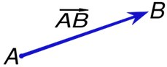  
  
Длиной ненулевого вектора AB называется длина отрезка AB. Длина нулевого вектора считается равной нулю.  
Два ненулевых вектора называются коллинеарными, если они лежат на одной прямой или на параллельных прямых. Если два ненулевых вектора AB и CD коллинеарны и если при этом лучи AB и CD сонаправлены, то векторы AB и CD называются сонаправленными, а если эти лучи не являются сонаправленными, то векторы AB и CD называются противоположно направленными. Нулевой вектор принято считать сонаправленным с любым вектором.

##### Скалярное произведение векторов

Скалярное произведение векторов — это число, равное произведению длин этих векторов на косинус угла между ними.  
(a, b) = |a||b|cos∠(a, b)  
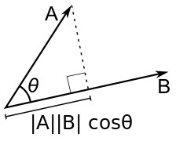  
Если векторы заданы своими координатами a(x1, y1), b(x2, y2) то скалярное произведение (a, b) = x1x2 + y1y2.

##### Косое произведение векторов

Псевдоскалярным или косым произведением векторов на плоскости называется число  
[a, b] = |a||b|sinθ  
где image— угол вращения (против часовой стрелки) от a к b. Если хотя бы один из векторов a и b нулевой, то полагают [a, b] = 0.  
Если векторы заданы своими координатами a(x1, y1), b(x2, y2) то косое произведение [a, b] = x1y2 — x2y1.  
Геометрически косое произведение векторов представляет собой ориентированную площадь параллелограмма, натянутого на эти вектора.   
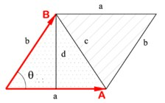  
  
Косое произведение векторов в задачах вычислительной геометрии занимает такое же почетное место, как рекурсии в комбинаторике. Это своего рода жемчужина вычислительной геометрии. Практически каждая задача вычислительной геометрии имеет более простое решение с помощью косового произведение вместо лобового решения.

#### А теперь займемся практикой

Начнем с треугольников  
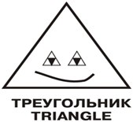

##### Задача №1

Задача очень простая, а именно: по введенным трем числам a, b, c определить существует ли треугольник с такими сторонами.   
  
**Решение**  
Понятно, что здесь нужно только проверить неравенство треугольника: a + b > c, a + c > b, b + c > a. Интересно, при изучении неравенства треугольника только ли у меня возник вопрос: не могут ли отрицательные числа тоже удовлетворять этим трем неравенствам? Оказывается, нет! Если мы сложим каждое неравенство, то получим a > 0, b > 0, c > 0. Поэтому неравенство треугольника является необходимым и достаточным условием существования треугольника.

##### Задача №2

Задача является очень похожей на предыдущую с той разницей, что треугольник задан не сторонами, а координатами вершин.  
  
**Решение**  
С первого взгляда решение кажется очевидным: вычислить стороны треугольника и свести задачу к предыдущей. Однако поскольку расстояние между двумя точками A(x1, y1), B(x2, y2) вычисляется по формуле √(x1-x2)2+(y1-y2)2 то при извлечении корня возможна потеря точности, что плохо скажется на проверке неравенства треугольника. Оказывается, что если треугольник задан координатами своих вершин, то вычислять длины его сторон и проверять неравенство треугольника не требуется. В этом случае треугольника не существует тогда и только тогда, когда данные три точки лежат на одной прямой. А это легко проверяется через косое произведение векторов. Если оно равно нулю, то векторы коллинеарные, то есть все три точки лежат на одной прямой.   
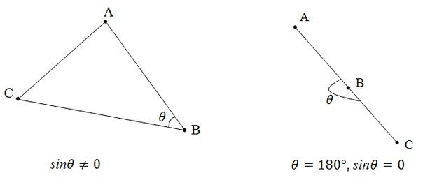  
  
*Во всех следующих задачах будем считать, что треугольник существует, поскольку процедуру проверки существования треугольника мы только что рассмотрели.*

##### Задача №3

Треугольник задан своими сторонами. Определить тип треугольника: тупоугольный, прямоугольный или остроугольный.  
  
**Решение**  
Вспомним, что представляют собой каждый вид треугольника.  
  
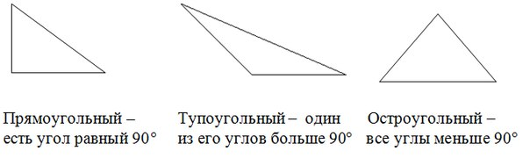  
  
Из курса геометрии известно, что напротив большей стороны лежит больший угол (он нам и нужен). Поэтому если мы выясним чему равен больший угол, то поймем тип треугольника:

1. Угол больше 90° – треугольник тупоугольный
2. Угол меньше 90°– треугольник остроугольный
3. Угол равен 90°– треугольник прямоугольный

Воспользуемся теоремой косинусов:  
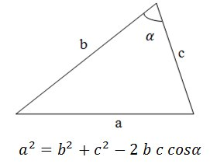  
  
Очевидно, что если косинус угла больше нуля то угол меньше 90°, если он равен нулю, то угол равен 90°, если он меньше нуля, то угол больше 90°. Однако немного поразмыслив можно понять, что вычислять косинус угла не обязательно, необходимо учесть лишь его знак:

* Если cosα > 0, то a2 < b2 + c2 – треугольник остроугольный
* Если cosα = 0, то a2 = b2 + c2 – треугольник прямоугольный
* Если cosα < 0, то a2 > b2 + c2 – треугольник тупоугольный

где a – большая сторона.

##### Задача №4

Задача аналогична предыдущей задаче, только треугольник задан не своими сторонами, а координатами вершин.   
  
**Решение**  
Аналогично задаче 2 можно сказать, что эта задача полностью сводится к предыдущей задаче (так оно и есть). Однако, как и во второй задаче, решение можно упростить. Вообще, если треугольник задан координатами своих вершин, то всегда легче работать с ним через вектора, нежели вычислять стороны. Аналогично предыдущей задаче, необходимо определить каким является наибольший из углов треугольника. Вид угла легко определяется по знаку скалярного произведения образующих его векторов: оно положительно для острого угла, равно нулю для прямого угла и отрицательно для тупого угла. Поэтому необходимо посчитать все три скалярных произведения и перемножить их и по знаку данного числа можно судить о типе треугольника.

##### Задача №5

По данным сторонам треугольника найти его площадь.   
  
**Решение**  
Очевидно решение, заключается в применение формулы Герона.  
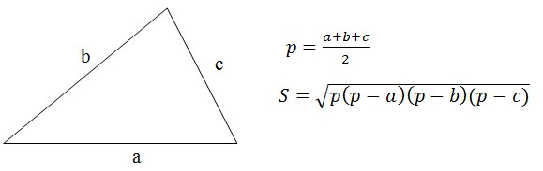  
Кстати, никого не интересовало доказательство этой формулы?

**Доказательство**

##### Задача №6

Вычислить площадь треугольника заданного координатами своих вершин.  
  
**Решение**  
Не будем говорить о решении, которое сводится к предыдущей задачи, а попробуем воспользоваться геометрическим смыслом косового произведения. Геометрически косое произведение двух векторов определяет ориентированную площадь параллелограмма натянутого на эти вектора. Поскольку диагональ параллелограмма разбивает его на два равновеликих треугольника, то можем найти площадь нашего треугольника, как половину площади параллелограмма.  
Для векторов a(x1, y1), b(x2, y2)  
  
S = (x1y2 — x2y1) / 2 — ориентированная площадь треугольника

##### Задача №7

Дана точка и треугольник заданный координатами своих вершин. Определить лежит ли точка внутри, на границе или вне этого треугольника.  
  
**Решение**  
У этой задачи есть два принципиально разных решения. Начнем с наименее привлекательного.

###### Метод площадей

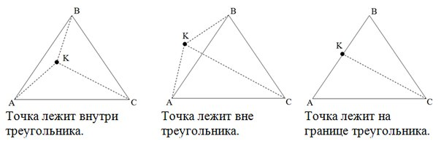  
Если сумма площадей треугольников AKB, AKC, BKC (не ориентированных, а «обычных») больше площади треугольника ABC точка лежит вне треугольника. Если же сумма первых трех площадей равна четвертой, то нужно проверить, не равна ли нулю одна из трех площадей. Если равна, то точка лежит на границе треугольника, иначе – внутри.  
Вычислять площади треугольников, естественно, надо через косое произведение векторов. Этот метод не очень хороший. Поскольку здесь используются сравнение чисел с плавающей точкой, а это в свою очередь может привести к принятию неверного решения при сравнении. Второй метод опять таки опирается на вектора, он намного эффективнее во всех отношениях.

###### Проверка полуплоскостей

Если хотя бы одна из сторон треугольника «разводит» противолежащую ей вершину и точку по разным полуплоскостям, то точка лежит вне треугольника. Иначе, если точка принадлежит хотя бы одной из прямых, содержащих стороны треугольника, то она находится на границе треугольника. Иначе точка лежит внутри треугольника.  
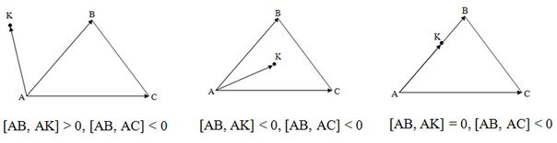  
В первом примере сторона AB разводит вершину C и точку K по разным полуплоскостям, поэтому точка лежит снаружи.

##### Задача №8

Вычисление площади многоугольника заданного координатами своих вершин.  
  
**Решение**  
Под многоугольником будем подразумевать простой многоугольник, то есть без самопересечений. При этом он может быть как выпуклым, так и не выпуклым.  
  
Данную задачу можно решить двумя способами: вычисляя ориентированные площади трапеций и треугольников.

###### Метод трапеций

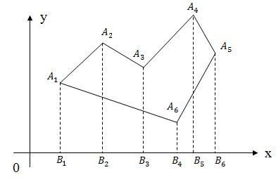  
Для того чтобы посчитать площадь многоугольника нужно разбить его на трапеции, так как это показано на рисунке, а затем сложить ориентированные площади полученных трапеций это будет ориентированной площадью исходного многоугольника.   
S = SA1 A2 B2 B1 + SA2 A3 B3 B2 + SA3 A4 B5 B3 + SA4 A5 B6 B5 + SA5 A6 B4 B6 + SA6 A1 B1 B4  
Площади трапеций считаем по известной формуле: полусумма оснований на высоту  
SA1 A2 B2 B1 = 0.5 * (A1B1 + A2B2) *(B2 — B1)  
  
Поскольку полученная площадь является ориентированной, необходимо вычислить ее модуль.

###### Метод треугольников

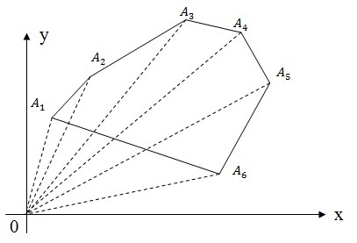  
  
Аналогично предыдущему методу можно разбивать многоугольник не на трапеции, а на треугольники, как показано на рисунке. В результате, сложив ориентированные площади этих треугольников, мы получим опять-таки ориентированную площадь многоугольника.  
S = SOA1A2 + SOA2A3 + SOA3A4 + SOA4A5 + SOA5A6 + SOA6A1  
  
Как вы видите задача вычисления площади многоугольника достаточна проста. Не знаю, почему, но мне больше нравится решать эту задачу методом разбиения на трапеции (наверно потому, что на всех олимпиадах я ее так решал). Тем более, что при втором решении площади треугольников надо вычислять через косое произведение. О формуле Герона надо забыть!!!

##### Задача №9

Многоугольник задан координатами своих вершин в порядке его обхода. Необходимо проверить является ли многоугольник выпуклым.  
  
**Решение**  
Напомню, что многоугольник называется выпуклым, если он лежит в одной полуплоскости относительно любой прямой, содержащей его сторону.  
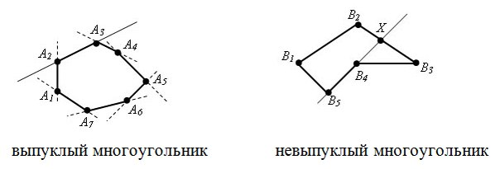  
  
Задача опять сводится к вычислению косового произведения векторов, а именно у выпуклого многоугольника знаки косых произведений [Ai Ai+1, Ai+1 Ai+2] либо положительны, либо отрицательны. Поэтому если мы знаем направление обхода, то знак косых произведений для выпуклого многоугольника одинаков: он неотрицателен при обходе против часовой стрелки и неположителен при обходе по часовой стрелки.

##### Задача №10

Многоугольник (не обязательно выпуклый) на плоскости задан координатами своих вершин. Требуется подсчитать количество точек с целочисленными координатами, лежащих внутри него (но не на его границе).  
  
**Решение**  
Для решения этой задачи рассмотрим вспомогательную задачу: отрезок задан координатами своих концов, являющихся целыми числами. Необходимо посчитать количество целочисленных точек лежащих на отрезке. Понятно, что если отрезок вертикальный или горизонтальный, то необходимо вычесть координаты концов и добавить единицу. Интерес представляет случай, когда отрезок не является вертикальным или горизонтальным. Оказывается в этом случае необходимо достроить отрезок до прямоугольного треугольника и ответом будет число равное наибольшему общему делителю длин катетов этого треугольника плюс единица.  
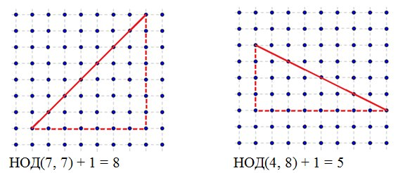  
  
Для любого многоугольника с целочисленными координатами вершин справедлива формула Пика: S = n + m/2 — 1, где S – площадь многоугольника, n – количество целых точек лежащих строго внутри многоугольника, m – количество целых точек лежащих на границе многоугольника. Поскольку площадь многоугольника мы знаем как вычислять, то S известно. Так же мы можем вычислить количество целых точек лежащих на границе многоугольника, поэтому в формуле Пика остается лишь одна искомая неизвестная которую мы можем найти.  
Рассмотрим пример:  
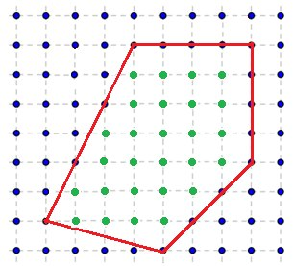  
S = 16 + 4 + 4,5 + 6 + 1 + 2 = 33,5  
m = 15  
n = 33,5 – 7,5 +1 = 27 — точек лежит строго внутри многоугольника  
Вот так вот решается эта задачка!  
  
Вот и все! Надеюсь, Вам понравилась статья, и я напишу ее вторую часть.

**Вычислительная геометрия, или как я стал заниматься олимпиадным программированием. Часть 2**

[Математика](http://habrahabr.ru/hub/maths/)*, [Алгоритмы](http://habrahabr.ru/hub/algorithms/)*

**Вступление**

Это вторая часть моей статьи посвящена вычислительной геометрии. Думаю, эта статья будет интереснее предыдущей, поскольку задачки будут чуть сложнее.  
  
Начнем с взаимного расположения точки относительно прямой, луча и отрезка.

**Задача №1**

Определить взаимное расположении точки и прямой: лежит выше прямой, на прямой, под прямой.  
  
**Решение**  
Понятно, что если прямая задана своим уравнением ax + by + c = 0, то тут и решать нечего. Достаточно подставить координаты точки в уравнение прямой и проверить чему оно равно. Если больше нуля, то точка находится в верхней полуплоскости, если равна нулю, то точка находится на прямой и если меньше нуля, то точка находится в нижней полуплоскости. Интереснее случай, когда прямая задана, задана координатами двух точек назовем их P1(x1, y1), P2(x2, y2). В этом случае можно спокойно найти коэффициенты a, b и c и применить предыдущее рассуждение. Но надо сначала подумать, оно нам надо? Конечно, нет! Как я говорил косое произведения — это просто жемчужина вычислительной геометрии. Давайте применим его. Известно, что косое произведение двух векторов положительно, если поворот от первого вектора ко второму идет против часовой стрелки, равно нулю, если векторы коллинеарны и отрицательно, если поворот идет по часовой стрелки. Поэтому нам достаточно посчитать косое произведение векторов P1P2 и P1M и по его знаку сделать вывод.  
  
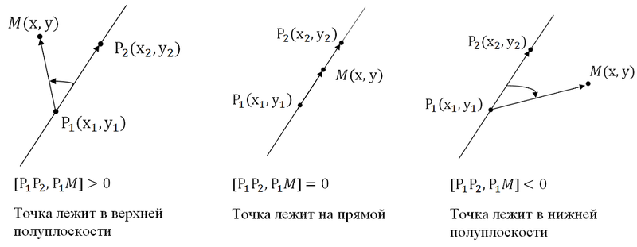

**Задача №2**

Определить принадлежит ли точка лучу.  
  
**Решение**  
Давайте вспомним, что такое луч: луч — это прямая, ограниченная точкой с одной стороны, а с другой стороны бесконечная. То есть луч задается некоторой начальной точкой и любой точкой лежащей на нем. Пусть точка P1(x1, y1) — начало луча, а P2(x2, y2) — любая точка принадлежащая лучу. Понятно, что если точка принадлежит лучу, то она принадлежит и прямой проходящей через эти точки, но не наоборот. Поэтому принадлежность прямой является необходимым, но не достаточным условием для принадлежности лучу. Поэтому от проверки косового произведения нам никуда не деться. Для достаточного условия нужно вычислить еще и скалярное произведение тех же векторов. Если оно меньше нуля, то точка не принадлежит лучу, если же оно не отрицательно, то точка лежит на луче. Почему так? Давайте посмотрим на рисунок.  
  
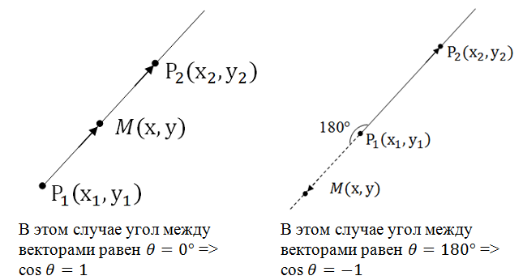  
  
Итак, для того чтобы точка M(x, y) лежала на луче с начальной точкой P1(x1, y1), где P2(x2, y2) лежит на луче необходимо и достаточно выполнения двух условий:  
1. [P1P2, P1M] = 0 – косое произведение (точка лежит на прямой)  
2. (P1P2, P1M) ≥ 0 – скалярное произведение (точка лежит на луче)

**Задача №3**

Определить принадлежит ли точка отрезку.  
  
**Решение**  
Пусть точки P1(x1, y1), P2(x2, y2) концы заданного отрезка. Опять-таки необходимым условием принадлежности точки отрезку является ее принадлежность прямой проходящей через P1, P2. Далее нам нужно определить лежит ли точка между точками P1 и P2, для этого нам на помощь приходит скалярное произведение векторов только на этот раз других: (MP1, MP2). Если оно меньше либо равно нуля, то точка лежит на отрезке, иначе вне отрезка. Почему так? Посмотрим на рисунок.  
  
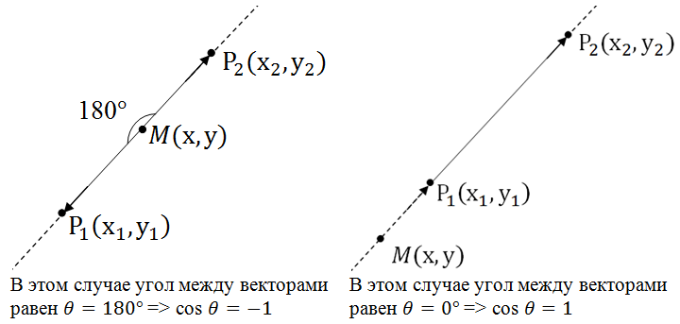  
  
Итак, для того чтобы точка M(x, y) лежала на отрезке с концами P1(x1, y1), P2(x2, y2) необходимо и достаточно выполнения условий:  
1. [P1P2, P1M] = 0 – косое произведение (точка лежит на прямой)  
2. (MP1,MP2) ≤ 0 – скалярное произведение (точка лежит между P1 и P2)

**Задача №4**

Взаимное расположение двух точек относительно прямой.  
  
**Решение**  
В этой задаче необходимо определить по одну или по разные стороны относительно прямой находятся две точки.  
  
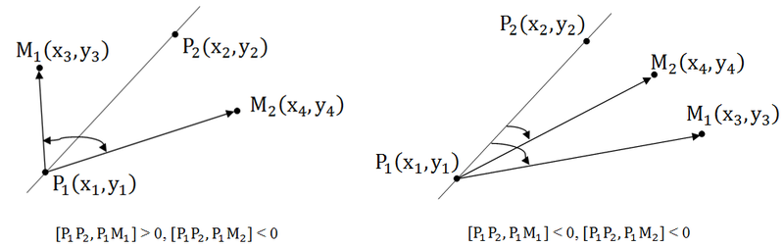  
  
Если точки находятся по разные стороны относительно прямой, то косые произведения имеют разные знаки, а значит их произведение отрицательно. Если же точки лежат по одну сторону относительно прямой, то знаки косых произведений совпадают, значит, их произведение положительно.  
Итак:  
1. [P1P2, P1M1] * [P1P2, P1M2] < 0 – точки лежат по разные стороны.  
2. [P1P2, P1M1] * [P1P2, P1M2] > 0 – точки лежат по одну сторону.  
3. [P1P2, P1M1] * [P1P2, P1M2] = 0 – одна (или две) из точек лежит на прямой.  
  
Кстати, задача об определении наличия точки пересечения у прямой и отрезка решается точно также. Точнее, это и есть эта же задача: отрезок и прямая пересекаются, когда концы отрезка находятся по разные стороны относительно прямой или когда концы отрезка лежат на прямой, то есть необходимо потребовать [P1P2, P1M1] * [P1P2, P1M2] ≤ 0.

**Задача №5**

Определить пересекаются ли две прямые.  
  
**Решение**  
Будем считать, что прямые не совпадают. Понятно, что прямые не пересекаются, только если они параллельны. Поэтому, найдя условие параллельности, мы можем, определить пересекаются ли прямые.  
Допустим прямые заданы своими уравнениями a1x + b1y + c1 = 0 и a2x + b2y + c2 = 0. Тогда условие параллельности прямых заключается в том, что a1b2 — a2b1 = 0.  
Если же прямые заданы точками P1(x1, y1), P2(x2, y2), M1(x3, y3), M2(x4, y4), то условие их параллельности заключается в проверки косого произведения векторов P1P2 и M1M2: если оно равно нулю, то прямые параллельны.   
  
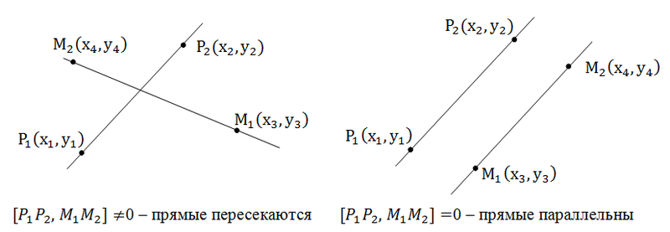  
  
В общем, то когда прямые заданы своими уравнениями мы тоже проверяем косое произведение векторов (-b1, a1), (-b2, a2) которые называются направляющими векторами.

**Задача №6**

Определить пересекаются ли два отрезка.  
  
**Решение**  
Вот эта задача мне, действительно, нравится. Отрезки пересекаются тогда, когда, концы каждого отрезка лежат по разные стороны от другого отрезка. Посмотрим на рисунок:  
  
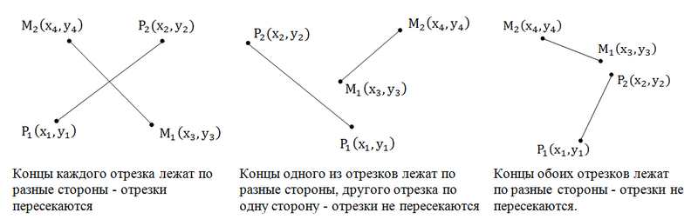  
  
Итак, нам нужно проверить, чтобы концы каждого из отрезков лежали по разные стороны относительного концов другого отрезка. Пользуемся косым произведением векторов. Посмотрите на первый рисунок: [P1P2, P1M2] > 0, [P1P2, P1M1] < 0 => [P1P2, P1M2] * [P1P2, P1M1] < 0. Аналогично   
[M1M2, M1P1] * [M1M2, M1P2] < 0. Вы наверно думаете, почему не меньше либо равно. А потому, что возможен следующий случай, при котором векторное произведение как раз и равно нулю, но отрезки не пересекаются:  
  
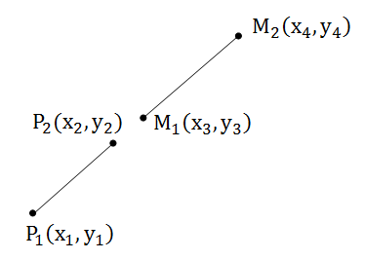  
  
Поэтому нам необходимо сделать еще одну проверку, а именно: принадлежит ли хотя бы один конец каждого отрезка другому (принадлежность точки отрезку). Эту задачу мы уже решали.  
  
Итак, для того чтобы отрезки имели общие точки необходимо и достаточно:  
1. Концы отрезков лежат по разные стороны относительно другого отрезка.  
2. Хотя бы один из концов одного отрезка принадлежит другому отрезку.

**Задача №7**

Расстояние от точки до прямой.  
  
**Решение**  
Пусть прямая задана двумя точками P1(x1, y1) и P2(x2, y2).  
  
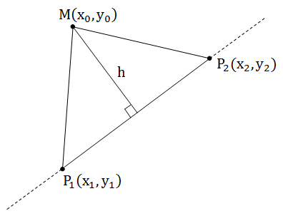  
  
В предыдущей статье мы говорили о том, что геометрически косое произведение — это ориентированная площадь параллелограмма, поэтому SP1P2M = 0,5*[P1P2, P1M]. С другой стороны каждому школьнику известна формула для нахождения площади треугольника: половина основание на высоту.   
SP1P2M = 0,5*h*P1P2.  
Приравнивая эти площади, находим 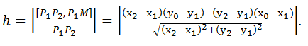  
  
По модулю взяли потому, что первая площадь ориентированная.  
  
Если же прямая задана уравнением ax + by + c = 0, то уравнение прямой проходящей через точку M перпендикулярной заданной прямой есть: a(y — y0) – b(x — x0) = 0. Теперь спокойно можно решить систему из полученных уравнений, найти их точку пересечения и вычислить расстояние от исходной точки до найденной: оно будет ровно ρ = (ax0 + by0 + c)/√(a2 + b2).

**Задача №8**

Расстояние от точки до луча.  
  
**Решение**  
Эта задача отличается от предыдущей тем, что в этом случае может получиться, так что перпендикуляр из точки не падает на луч, а падает на его продолжение.   
  
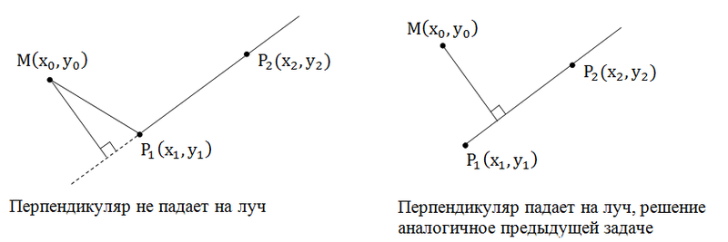  
  
В случае, когда перпендикуляр не падает на луч необходимо найти расстояние от точки до начала луча – это и будет ответом на задачу.  
  
Как же определить падает ли перпендикуляр на луч или нет? Если перпендикуляр не падает на луч, то угол MP1P2 – тупой иначе острый (прямой). Поэтому по знаку скалярного произведения векторов мы можем определить попадает ли перпендикуляр на луч или нет:  
1. (P1M, P1P2) < 0 перпендикуляр не попадает на луч  
2. (P1M, P1P2) ≥ 0 перпендикуляр попадает на луч

**Задача №9**

Расстояние от точки до отрезка.  
  
**Решение**  
Рассуждаем аналогично предыдущей задаче. Если перпендикуляр не падает на отрезок, то ответом будет минимальное из расстояний от данной точки до концов отрезка.  
  
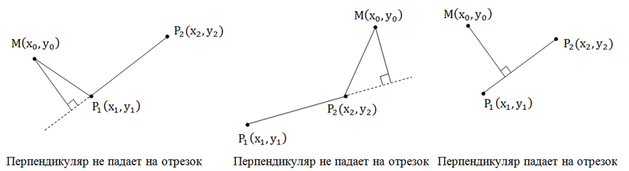  
  
Чтобы определить попадает ли перпендикуляр на отрезок нужно по аналогии с предыдущей задачей использовать скалярное произведение векторов. Если перпендикуляр не падает на отрезок, то либо угол MP1P2 либо угол MP2P1 будут тупыми. Поэтому по знаку скалярных произведений мы можем определить попадает ли перпендикуляр на отрезок или нет:  
Если (P1M, P1P2) < 0 или (P2M, P2P1) < 0 то перпендикуляр не падает на отрезок.

**Задача №10**

Определить количество точек прямой и окружности.  
  
**Решение**  
Прямая и окружность может иметь нуль, одну или две точки пересечения. Давайте посмотрим на рисунки:  
  
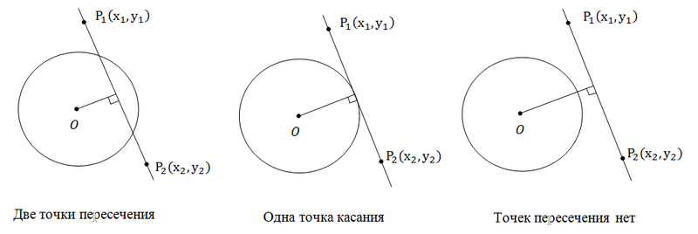  
  
Здесь из рисунков и так все понятно. Мы имеем две точки пересечения, если расстояние от центра окружности до прямой меньше радиуса окружности. Одну точку касания, если расстояние от центра до прямой равно радиусу. И наконец, ни одной точки пересечения, если расстояние от центра окружности до прямой больше радиуса окружности. Поскольку задача нахождения расстояние от точки до прямой была уже нами решена, то и эта задача тоже решена.

**Задача №11**

Взаимное расположение двух окружностей.  
  
**Решение**  
Возможные случаи расположения окружностей: пересекаются, касаются, не пересекаются.  
  
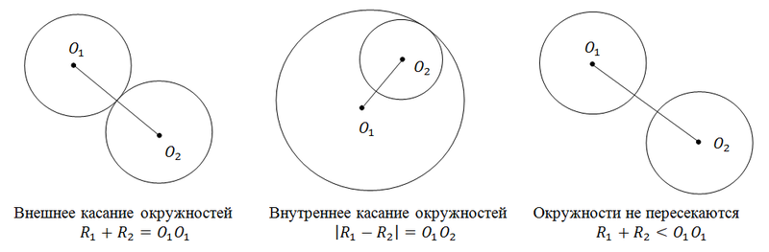  
  
Рассмотрим случай, когда окружности пересекаются, и найдем площадь их пересечения. Эту задачу я очень люблю, так как потратил на ее решение изрядное количество времени (было это давно — на первом курсе).  
  
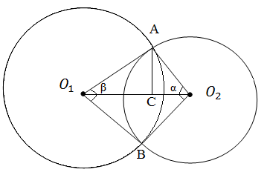  
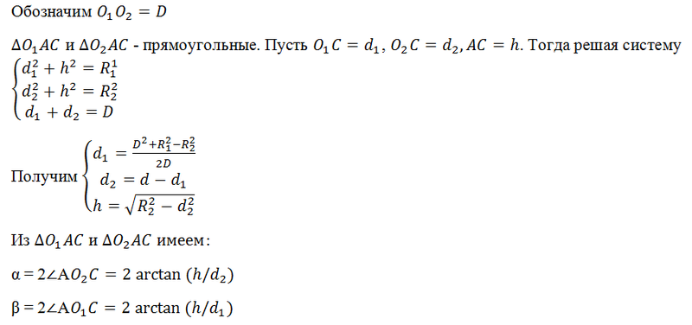  
Вспомним теперь, что такое сектор и сегмент.  
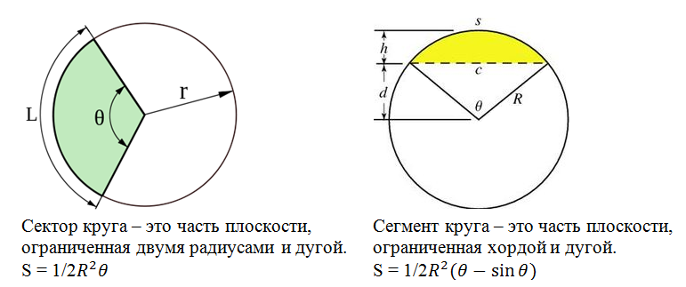  
  
Пересечение кругов состоит из двух сегментов O1AB и O2AB.  
  
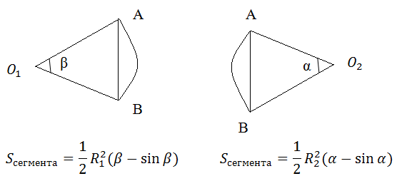  
  
Казалось бы необходимо сложить площади этих сегментов и все. Однако, все не так просто. Необходимо еще определить всегда ли эти формулы верны. Оказывается, нет!   
  
Рассмотрим случай, когда центр второго круга O2 совпадает с точкой C. В этом случае d2 = 0 и за значение α примем α = π. В этом случае имеем полукруг с площадью 1/2 πR22.  
  
Теперь рассмотрим случай, когда центр второго круга O2 находится между точками O1 и C. В этом случае получим отрицательное значение величины d2. Использование отрицательного значения d2 приводит к отрицательному значению α. В этом случае необходимо для правильного ответа прибавить к α 2π.  
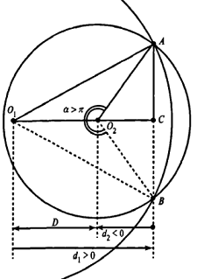

**Заключение**

Ну вот и все. Мы рассмотрели не все, но наиболее часто встречаемые задачи вычислительной геометрии касающиеся взаимного расположения объектов.  
  
Надеюсь, Вам понравилось.